El Grup de Teatre

Fa com 9 teatre
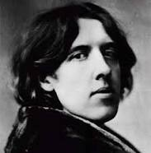

Escenificarà:

Òscar Wilde
- Direcció: Josep Maria Fàbregas

- Divendres, 20 de setembre
- A les 21 hores
- A la SALA GRAN
- Casal Cívic Montilivi
- Dr. Ametller, 56 – Girona

Organitza: Associació GG Onyar i Associació de Veïns de Montilivi

